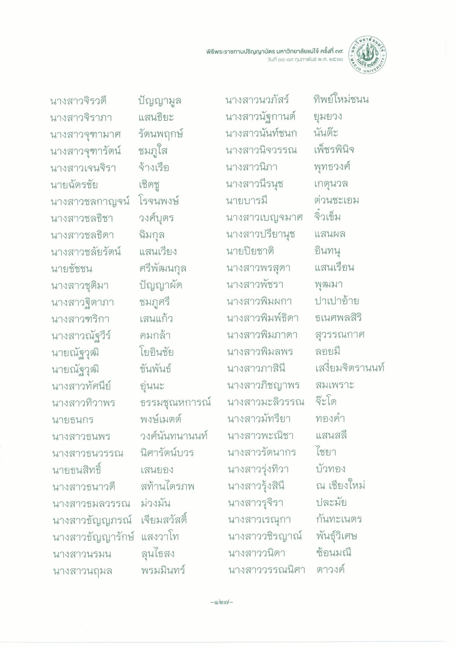
เลข66
ยาล
พิธีพระราชทานปริญญาบัตร มหาวิทยาลัยแม่โจ้ ครั้งที่ ๓๙
วันที่ ๑๘-๑๙ กุมภาพันธ์ พ.ศ. ๒๕๖๐
618
TEJO US
PSITY
UNIVER
นางสาวจิรวดี ปัญญามูล นางสาวจิราภา แสนธิยะ นางสาวจุฑามาศ รัตนพฤกษ์ นางสาวจุฑารัตน์ ชมภูใส นางสาวเจนจิรา จ้างเรือ นายฉัตรชัย เชิดชู นางสาวชลกาญจน์ โรจนพงษ์ นางสาวชลธิชา วงศ์บุตร นางสาวชลธิดา ฉิมกุล นางสาวชลัยรัตน์ แสนเวียง นายชัชชน
ศรีพัฒนกุล นางสาวชุติมา ปัญญาผัด นางสาวฐิตาภา ชมภูศรี นางสาวฑริกา เสนแก้ว นางสาวณัฐวีร์ คมกล้า นายณัฐวุฒิ โยอินชัย นายณัฐวุฒิ ขุนพันธ์ นางสาวทัศนีย์ อุ่นนะ นางสาวทิวาพร ธรรมชุณหการณ์ นายธนกร
พงษ์เมตต์ นางสาวธนพร วงศ์นันทนานนท์ นางสาวธนวรรณ นิศารัตน์บวร นายธนสิทธิ์ เสนยอง นางสาวธนาวดี สท้านไตรภพ นางสาวธมลวรรณ ม่วงมัน นางสาวธัญญภรณ์ เจียมสวัสดิ์ นางสาวธัญญารักษ์ แสงวาโท นางสาวนรมน ลุนไธสง นางสาวนฤมล พรมมินทร์
นางสาวนวภัสร์ ทิพย์ใหม่ชนน นางสาวนัฐกานต์ ยุมยวง นางสาวนันท์ชนก นั้นตะ นางสาวนิจวรรณ เพ็ชรพินิจ นางสาวนิภา พุทธวงศ์ นางสาวณีรนุช เกตุนวล นายบารมี
ต่วนชะเอม นางสาวเบญจมาศ จิวเข็ม นางสาวปรียานุช แสนผล นายปิยชาติ อินทน นางสาวพรสุดา แสนเรือน นางสาวพัชรา พุฒมา นางสาวพิมผกา ปาเปาอ้าย นางสาวพิมพ์ธิดา ธเนศพลสิริ นางสาวพิมภาดา สุวรรณกาศ นางสาวพิมลพร ลอยมี นางสาวภาสินี เสงี่ยมจิตรานนท์ นางสาวภิชญาพร สมเพราะ นางสาวมะลิวรรณ จะโด นางสาวมัทรียา ทองคํา นางสาวพะณิชา แสนสลี นางสาวรัตนากร ไชยา นางสาวรุ่งทิวา บัวทอง นางสาวรุ่งสินี ณ เชียงใหม่ นางสาวรุจิรา ปละมัย นางสาวเรณุกา กันทะเนตร นางสาววชิรญาณ์ พันธุ์วิเศษ นางสาววนิดา ซ้อนมณี นางสาววรรณนิศา ตาวงค์
-๑๒๗ -

